
数据库系统课程实验报告

实验名称：
实验日期：
实验地点：
提交日期：
学号：
姓名：
专业年级：
学年学期：

- 实验目的
- 掌握数据库的特点（字体：华文仿宋，字号：四号，下同）
- 实验内容和步骤
该部分的写作格式示例如下：
（1）连接到数据库
步骤如下：
1.在数据库主节点服务器上，切换至omm操作系统用户环境。
2.查看服务是否启动。
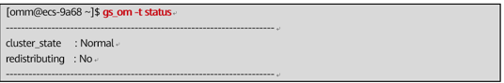

- 实验总结
3.1 完成的工作
列举主要工作
3.2 对实验的认识
通过实验掌握了什么，理解了什么，对实验的思考，等等。
3.3 遇到的困难及解决方法
碰到什么困难，是如何解决的？还有哪些问题没有解决，初步解决思路是什么？若没有遇到困难，则写“无”。

